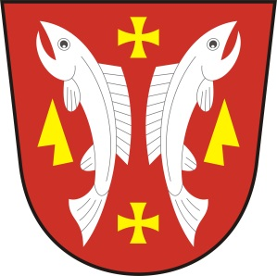
OBECNÍ ÚŘAD KARLOVICE
Karlovice 47, 763 02 Zlín 4
IČO: 46276076

VOLBY DO POSLANECKÉ SNĚMOVNY PARLAMENTU ČESKÉ REPUBLIKY
8. a 9. října 2021
dle zákona č. 247/1995 Sb., o volbách do Parlamentu České republiky a o změně a doplnění některých dalších zákonů, ve znění pozdějších předpisů (dále jen „zákon“), vyhlášky MV č. 233/2000 Sb., o provedení některých ustanovení zákona č. 247/1995 Sb., o volbách do Parlamentu České republiky a o změně a doplnění některých dalších zákonů, ve znění zákona č. 212/1996 Sb., nálezu Ústavního soudu uveřejněného pod č. 243/1999 Sb., a zákona č. 204/2000 Sb., ve znění pozdějších předpisů (dále je „vyhláška“), vyhláška Ministerstva financí č. 396/2003 Sb., kterou se stanoví bližší podmínky způsobu složení a vrácení kauce a složení a vrácení příspěvku na volební náklady v souvislosti s konáním voleb do Parlamentu České republiky, ve znění pozdějších předpisů (dále jen „vyhláška Ministerstva financí“), - § 15 odst. 1 zákona

oznamuji, že volební místnost je v sále kulturního domu

- v pátek 8. října 2021 od 14.00 – 22.00 hodin

- v sobotu 9. října 2021 od 8.00 – 14.00 hodin

Karlovice, 21. 9. 2021
Lubomír Řehůřek
starosta obce

